TRAMA
GESTIÓN DE PERMISOS E INCIDENCIAS Y CONTROL DE PRESENCIA

Manual
Usuario
Versión
2.29
Fecha de revisión
13/12/2022
Realizado por
CAU – Primer nivel
Equipo de Desarrollo JAVA

ÍNDICE

1 Acceso 5
1.1 Acceso con Autentica 5
1.2 Alta 5
2 Inicio 6
2.1 Resumen de marcajes de la semana actual 6
2.2 Tareas pendientes 6
2.3 Novedades 7
2.4 Información 7
2.5 Aviso superiores de baja 7
3 Permisos 8
3.1 Solitud de Permisos 8
3.1.1 Datos del permiso 8
3.1.2 Datos particulares del permiso 8
3.1.3 Selección de fecha 9
3.1.4 Adjuntar documentación 9
3.1.5 Resumen y solicitud 10
3.2 Bandeja de Pendientes 11
3.2.1 Enmienda de documentación 12
3.2.2 Validar / autorizar solicitudes 13
3.2.3 Validación / autorización masiva 14
3.3 Bandeja de Enviadas 15
3.3.1 Filtros 16
3.3.2 Datos de la bandeja 17
3.3.3 Detalle de solicitud enviada 17
3.4 Anulación de Permisos 19
4 Incidencias 20
4.1 Nueva incidencia 20
4.1.1 Datos de la incidencia 20
4.1.2 Datos de la solicitud 20
4.1.3 Adjuntar documentación 22
4.1.4 Resumen y solicitud 22
4.2 Pendientes 24
4.2.1 Enmienda de documentación 24
4.2.2 Validar / autorizar solicitudes 25
4.2.3 Validación / autorización masiva 26
4.3 Enviadas 27
4.3.1 Filtros 28
4.3.2 Datos de la bandeja 29
4.3.3 Detalle de solicitud enviada 29
4.4 Anulación de Incidencias 30
5 Peticiones 30
5.1 Nueva petición 30
5.2 Enviadas 32
5.3 Peticiones Pendientes 32
5.3.1 Enmienda de documentación 33
5.3.2 Validar / autorizar peticiones 34
6 Bolsa de horas de conciliación 35
6.1 Horas de ausencia de bolsa de conciliación 35
6.2 Horas de recuperación de bolsa de conciliación 36
6.3 Resumen de bolsa de horas de conciliación 37
7 Calendario 38
7.1 Consultar marcajes 40
7.2 Calendario 40
7.3 Resumen de permisos 42
7.4 Calendario para validadores y autorizadores 43
7.4.1 Árbol de empleados 44
7.4.2 Suplencia en el árbol de empleados 44
7.4.3 Cuadrante de empleados 45
7.5 Horas sindicales 46
8 Ver perfil TRAMA 48
8.1 Ver perfil TRAMA 48
8.2 Actualizar datos personales 48
8.3 Notificaciones 49
8.4 Editar superiores y sustituto 49
8.4.1 Cambiar superiores 52
8.4.2 Suplencias 52
9 Informes 52
9.1 Informe Horario 53
9.2 Informe de Horas Totales 55
9.3 Informe de Situación 57
9.4 Informe de Ausencias 58
9.5 Informe de Incumplimiento Horario 60
9.6 Informe de Vacaciones verano 62
9.7 Informe del Personal 64
9.8 Informe por Incidencia 66
9.9 Informe de Incidencias de Fichaje 67
9.10 Informe de absentismo 69
9.11 Informe de vacaciones y asuntos particulares 71
9.12 Informe de incumplimiento de bolsa de horas de conciliación 72
9.13 Bandeja de informes 74

- Acceso

.
  - Acceso con Autentica

Todos los organismos podrán acceder al aplicativo mediante Autentica. Para ello debe pulsarse el botón “Autentica” y accederán mediante certificado digital o con usuario y contraseña.

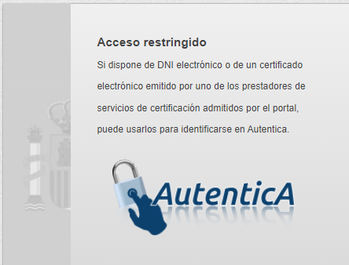

Autentica dará la opción de acceder con usuario y contraseña si no detecta un certificado digital instalado o introducido en un lector de tarjetas.

  - Alta

Si es la primera vez que accede a TRAMA, debe iniciar el proceso de alta eligiendo a sus superiores en el menú “Area Personal”. Se le mostrará el siguiente mensaje:

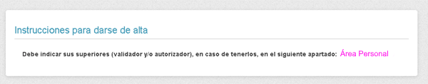

Para obtener ayuda sobre el proceso de alta, consulte el apartado “Área Personal”.

- Inicio

Una vez dentro de la aplicación visualizará una barra de opciones de menú en la parte superior de la pantalla donde podrá seleccionar las diferentes secciones de la aplicación. Tenga en cuenta que si no tiene personal a cargo no dispondrá de la opción “Informes”.

En la pantalla inicial, a la que se puede volver mediante la pestaña Inicio, se muestra el resumen de marcajes de la semana actual, las novedades de la aplicación, las tareas pendientes que tiene y una sección de información.

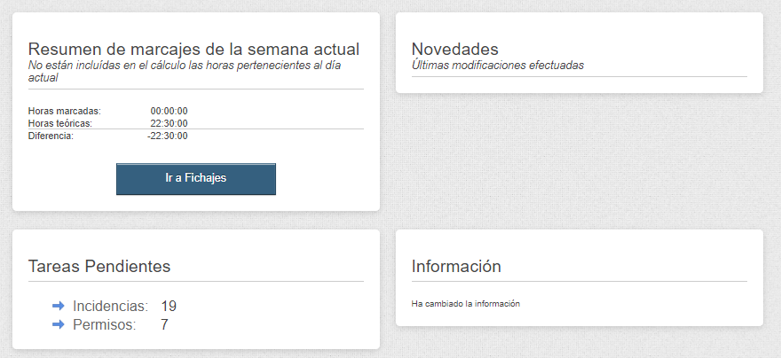
  - Resumen de marcajes de la semana actual

En Resumen de marcajes de la semana actual podrá visualizar el cálculo realizado sobre las horas marcadas y las horas teóricas de la semana en curso mostrando la diferencia entre estas dos. En este cálculo no se incluye el día actual.
El botón “ir a fichajes” nos permite abrir la aplicación de fichajes para realizar un marcaje.
Si la persona no tiene activada la opción de fichar en la configuración administrada por Control de Personal, no visualizará esta sección.

  - Tareas pendientes

En Tareas Pendientes se presenta un resumen de tareas en las que el usuario tenga que intervenir o bien como validador o bien como autorizador.

Se muestra el número de permisos e incidencias que tiene pendientes de validar o autorizar. Es posible acceder a la bandeja de pendientes correspondiente pulsando sobre Permisos o Incidencias respectivamente.

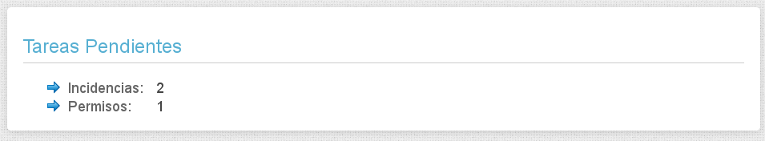

Nota importante

Si usted tiene el perfil gestor de personal, en esta lista no verá las tareas a realizar
como gestor de personal, solo verá las que les corresponde como validador o autorizador. Consulte el manual de gestor de personal para más información sobre cómo gestionar tareas de personal en TRAMA.

  - Novedades
En la sección Novedades se muestran las últimas modificaciones efectuadas sobre la aplicación.
  - Información
En la sección Información se muestran observaciones que los gestores de personal quieran transmitirnos.

  - Aviso superiores de baja

En la página principal después de realizar el acceso, el sistema realiza una validación de su jerarquía de superiores, si alguno de éstos se encuentra dado de baja, se mostrará un mensaje de aviso en la parte superior de la pantalla.
Además, se le enviará un mail de notificación indicándole que tiene que configurar uno nuevo.

- Permisos

  - Solitud de Permisos
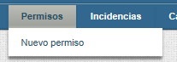
Para acceder a los permisos, se debe seleccionar la opción Permisos del menú superior. Puede acceder directamente a crear un nuevo permiso usando la opción “Nuevo permiso”.

El formulario de nueva solicitud tiene estructura de “wizard”, preguntando datos de forma secuencial hasta completar la petición. Puede navegar por las secciones, o cancelar la solicitud, usando los botones al efecto que están presentes en la parte inferior de la pantalla.

Al entrar en el formulario de nueva solicitud, se le pide:
    - Datos del permiso
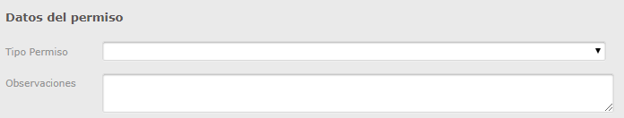

En esta sección se pueden rellenar dos datos. Solo el tipo de permiso es obligatorio.

- Tipo de permiso: es un campo obligatorio. Indica el tipo de permiso que se va a solicitar. Solo se puede solicitar un tipo de permiso por solicitud. Si desea pedir varios tipos de permiso, debe rellenar tantas solicitudes como tipos de permiso.
- Observaciones: es un campo opcional donde se pueden indicar aclaraciones para el validador/autorizador y/o gestor de personal.
    - Datos particulares del permiso

Esta sección solo aparece en caso de que el permiso requiera de datos adicionales. En caso de que el permiso no los necesite, se pasa automáticamente a la próxima sección de selección de fechas.

En la sección, por tanto, se muestran los campos a rellenar para el permiso en concreto. En la imagen se muestra la de “Fallecimiento, accidente o enfermedad grave de familiar”, donde se requiere rellenar el grado de parentesco y si la misma es en otra localidad, información necesaria para el cálculo de días disponibles en el permiso.
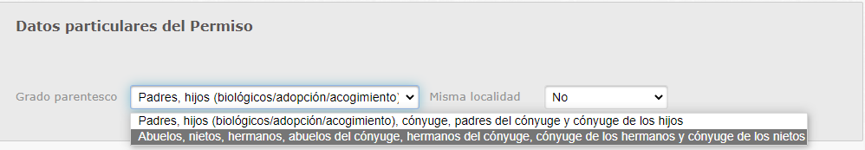

    - Selección de fecha
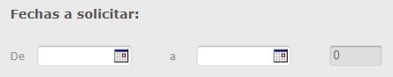

Los periodos de fechas se indican especificando el primer día en el calendario de la izquierda y el último en el de la derecha. Dependiendo del tipo de permiso se podrán seleccionar uno o más días. Los días solicitados no deben estar ya aprobados en un permiso concedido. Si se seleccionan días ya concedidos, o se realiza una solicitud de días contraria a las disposiciones legales que las regulan, se producirá un error informativo, pudiéndose a continuación proceder a la enmienda.

Igualmente, dependiendo del tipo de permiso es posible añadir más de un periodo a solicitar, usando el botón Añadir Fecha, particularmente en el caso de vacaciones y asuntos particulares.

Se pueden solicitar permisos con fechas comprendidas entre el ejercicio actual y los dos ejercicios anteriores.
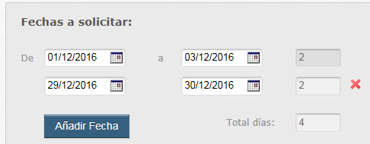

    - Adjuntar documentación

Una vez rellenos los datos del permiso, puede adjuntar tanta documentación como considere necesaria, en caso de que tenga alguna. Para adjuntar algún fichero, pulse el botón Adjuntar fichero. Aparece un botón “Elegir archivo” donde puede explorar su ordenador para elegir el fichero conveniente. Si se equivoca al adjuntar un fichero, puede borrarlo usando el aspa roja situada al final de la línea del documento erróneo.

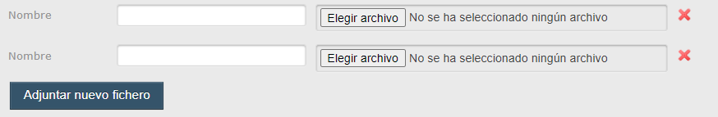

Se pueden adjuntar tantos ficheros como sean necesarios, pulsando repetidamente el botón Adjuntar nuevo fichero.


Nota importante

A la hora de adjuntar documentos, solo se admiten los que estén en los siguientes formatos:
Pdf, odt, doc, tiff, tif, txt, docx, xlsx, xls
Si trata de adjuntar un documento de formato distinto, el sistema generará un error.


Nota importante

Si el usuario tiene configurado en su jerarquía superiores que estén dados de baja
no se permitirá crear ninguna solicitud de Permiso nueva hasta que se solucione.

    - Resumen y solicitud

En el paso final, se muestra un resumen del permiso a solicitar:

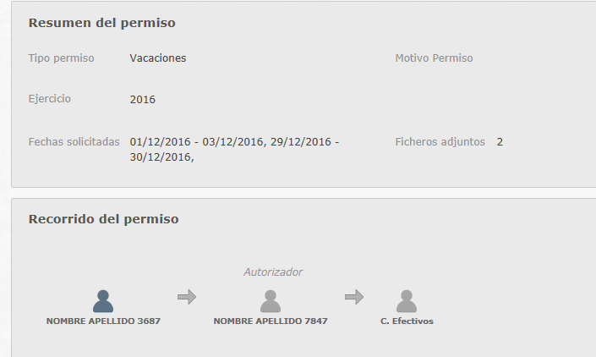

Para completar el proceso se ha de pulsar en el botón Solicitar en la esquina inferior derecha de la página. A continuación y dependiendo de la configuración de su unidad, con o sin firma al solicitar, puede que la aplicación autofirm@ se abra para la firma y aparezca el siguiente recuadro:


Una vez cargada la aplicación, nos mostrará una ventana emergente para seleccionar el certificado con el que se realizará la firma.

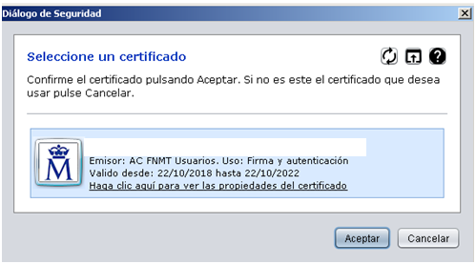

En este momento se producen las validaciones necesarias a realizar sobre el permiso. Si este fuese erróneo por cualquier circunstancia (se han pedido más días de los disponibles, se han pedido fechas donde ya hay otro permiso distinto, etc.…), el sistema mostrará un mensaje informativo y le permitirá la subsanación del mismo.

Una vez realizado el trámite, se mostrará un mensaje informando que la operación se ha realizado correctamente y podrá volver a la pantalla anterior o cancelar la acción. Este último botón, es para el caso en que haya detectado algún dato erróneo a la hora de realizar la solicitud y desee cancelar el trámite antes de ser validado por sus superiores.

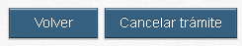

  - Bandeja de Pendientes
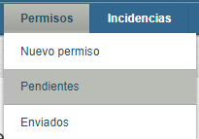

En la Bandeja de Pendientes podrá consultar los permisos en los que tiene que realizar una acción. En el caso de usuarios sin personal dependiente, en esta bandeja se encuentran los permisos que le han sido requerida alguna documentación por parte de gestor de personal. En otros casos, junto a los permisos anteriores, se verán los permisos pendientes de validación o autorización que le hayan sido remitidos.

En el menú superior podrá filtrar los permisos dependiendo del tipo de solicitud que haya realizado, la tarea a realizar, número de proceso, solicitante o por fecha de la solicitud.

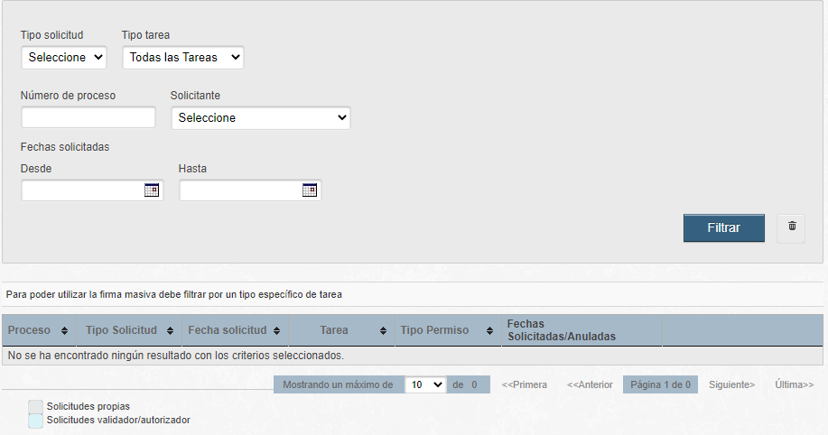

Pulsando sobre el número de proceso, se accede al detalle del permiso. En caso de ser permisos propios, se accede a adjuntar documentación del mismo. Si el permiso está esperando la validación o autorización, se accede al detalle.

    - Enmienda de documentación

Es posible que una solicitud se realice con falta de documentación. En este caso, gestor de personal puede pedirle una enmienda de documentación. Los permisos para este caso, para el usuario aparecen con el estado “Adjuntar documentación” desde la bandeja de pendientes:

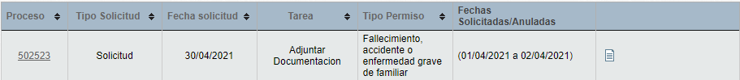

Pulsando sobre el número de proceso o el icono de un permiso propio que está en espera de documentación adicional, se puede proceder a la enmienda del mismo. Se accederá a un formulario en el que la información del permiso no se puede modificar, pudiendo adjuntarse nuevos ficheros:

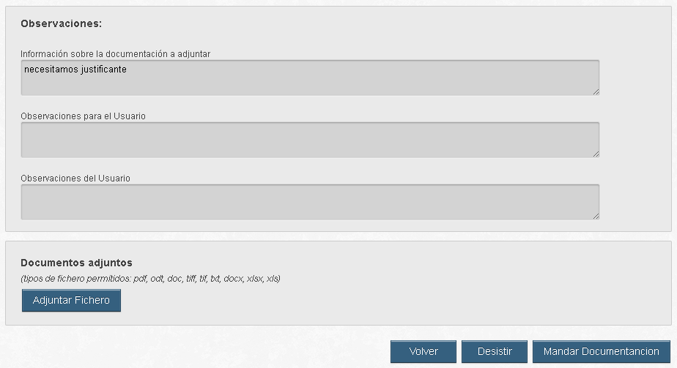

En el campo Información sobre la documentación a adjuntar puede visualizar el mensaje desde control de efectivos sobre lo que es necesario subsanar.

En la parte inferior del formulario puede adjuntar los nuevos ficheros de forma similar a la hora de crear una solicitud.

Existen dos acciones:

- Mandar documentación: manda de nuevo la solicitud a gestor de personal (la solicitud enmendada no pasa por sus superiores).

- Desistir: cierra la solicitud, quedando ésta descartada.

    - Validar / autorizar solicitudes
Si tiene personal dependiente, en la bandeja de pendientes visualizará también los permisos pendientes de validar u autorizar.

Aparte de los filtros descritos en el apartado anterior, también está disponible un filtro por tarea, permitiendo ver los permisos propios, los permisos que se tienen que validar y los permisos que se tienen que autorizar.

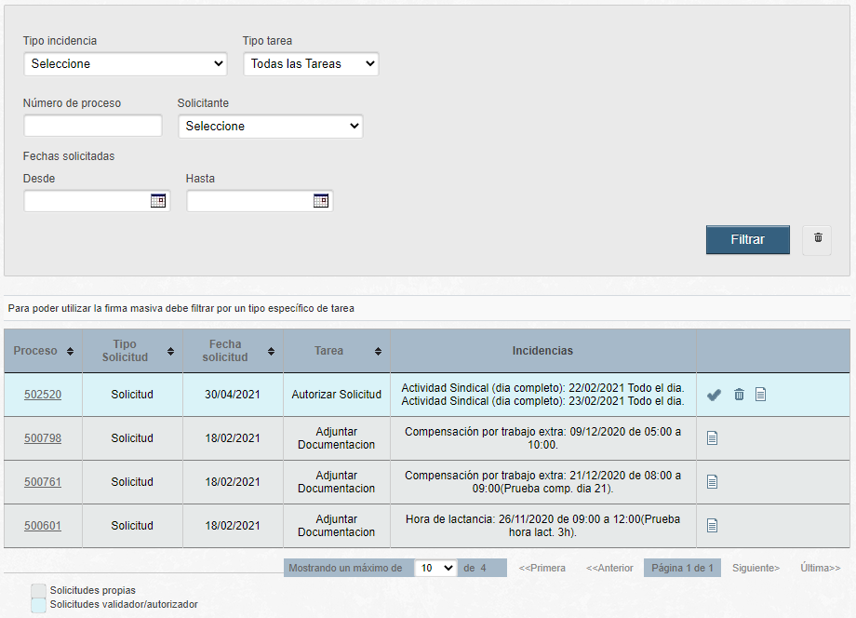

Para validaciones y autorizaciones, las opciones disponibles son:

Validar / autorizar→ Valida u autoriza el permiso. En caso de validaciones, no se requiere realizar firma digital. En el caso de autorizaciones, se pedirá acceso al certificado para la realización de la firma en caso de estar configurada la firma al autorizar.

Denegar → Deniega el permiso solicitado. El permiso vuelve al usuario solicitante.

Detalles → Ver más detalles del permiso.

Desde el detalle de un permiso, los usuarios validadores pueden añadir mensajes que solo verán los usuarios autorizadores y efectivos. De la misma manera los autorizadores podrán añadir mensajes relativos al permiso que solo podrá visualizar gestor de personal.

Se distinguirá mediante colores los permisos que tiene pendiente el usuario por parte del personal dependiente. Puede darse el caso que tenga permisos pendientes porque sea suplente de alguien.

    - Validación / autorización masiva

Finalmente, es posible realizar una validación o autorización masiva de las solicitudes, sin tener que hacerlas una a una. Para ello, es imprescindible realizar un filtrado por el campo “Tipo de tarea” y seleccionar el apropiado (Autorizar Permiso / Validar Permiso). Al hacerlo, aparecen unos selectores para la realización de la validación / autorización masiva:

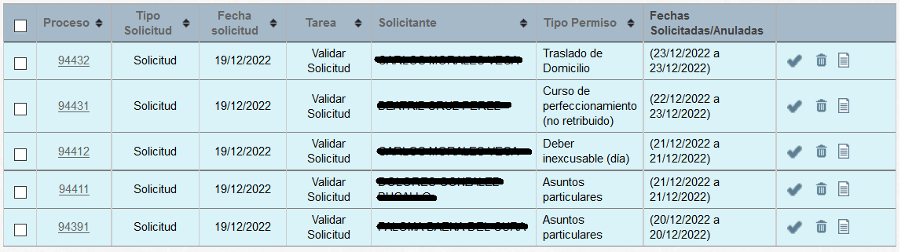

Al seleccionar uno o más permisos, se activan los botones de acción masiva disponibles en la parte inferior de la pantalla:

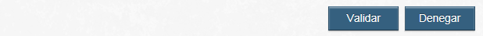

Pulsando sobre una de las dos acciones, se aplicará de forma automática sobre todos los elementos seleccionados.

  - Bandeja de Enviadas

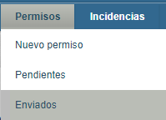

En la Bandeja de Enviadas podrá consultar las solicitudes que han sido enviadas por usted, o en las que usted ha participado como validador o autorizador.

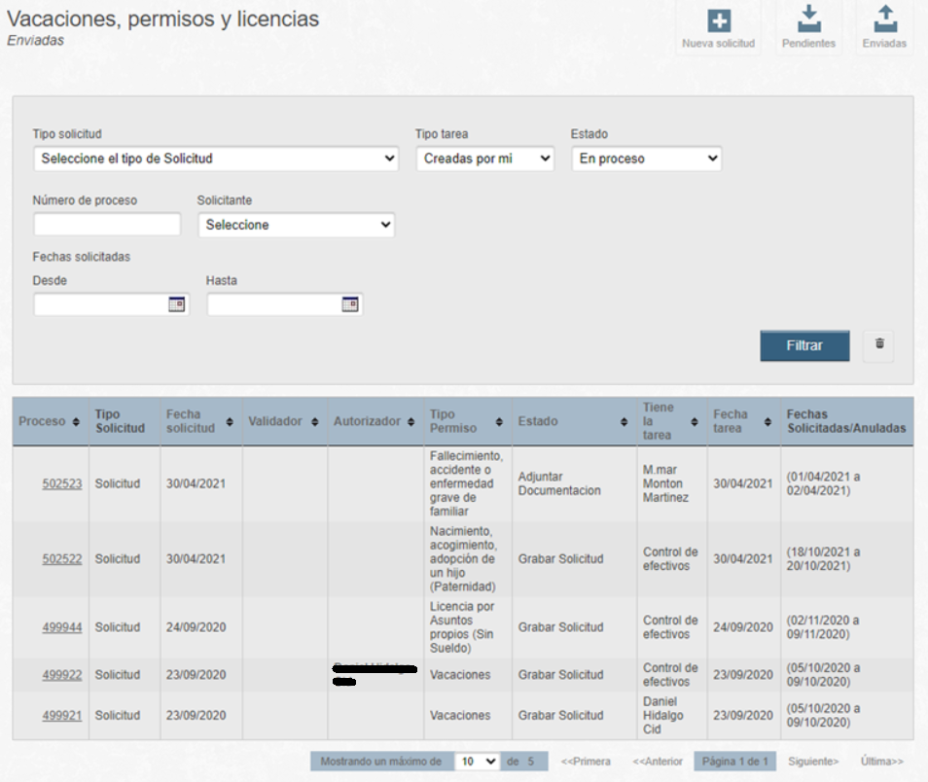

    - Filtros

En la parte superior de la bandeja podrá filtrar los permisos según los siguientes criterios:

Tipo de solicitud: es decir, vacaciones, asuntos particulares, actividad sindical, etc.

Tipo de tarea: por defecto toma el valor “Creadas por mí”, por lo que se listan las solicitudes creadas por el usuario. Los usuarios con personal dependiente, pueden filtrar por tipo de tarea, para poder visualizar el estado de los permisos que han validado o autorizado.

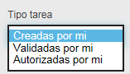

Estado (de la solicitud): por defecto toma el valor “En proceso”, y muestra las solicitudes que están abiertas y en proceso de tramitación. Alternativamente, se pueden visualizar las solicitudes que han sido cerradas, diferenciando las aprobadas y grabadas (“Admitidos cerrados”) y las denegadas por personal o desistidos por el usuario (“Denegados cerrados”).
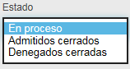
    - Datos de la bandeja
Los datos mostrados en la bandeja cambian según los filtros seleccionados en la parte de filtros, particularmente con los valores de “Estado” y “Tipo tarea”.
Para solicitudes “En proceso”, la bandeja muestra en cualquier momento quién está tramitando su permiso, dentro de la columna “Tiene la tarea”.

    - Detalle de solicitud enviada
A través de la bandeja de enviadas se puede acceder al detalle individual de cada petición, para ello debemos hacer clic sobre el enlace que aparece en el número de proceso. En la vista de detalle podemos ver:

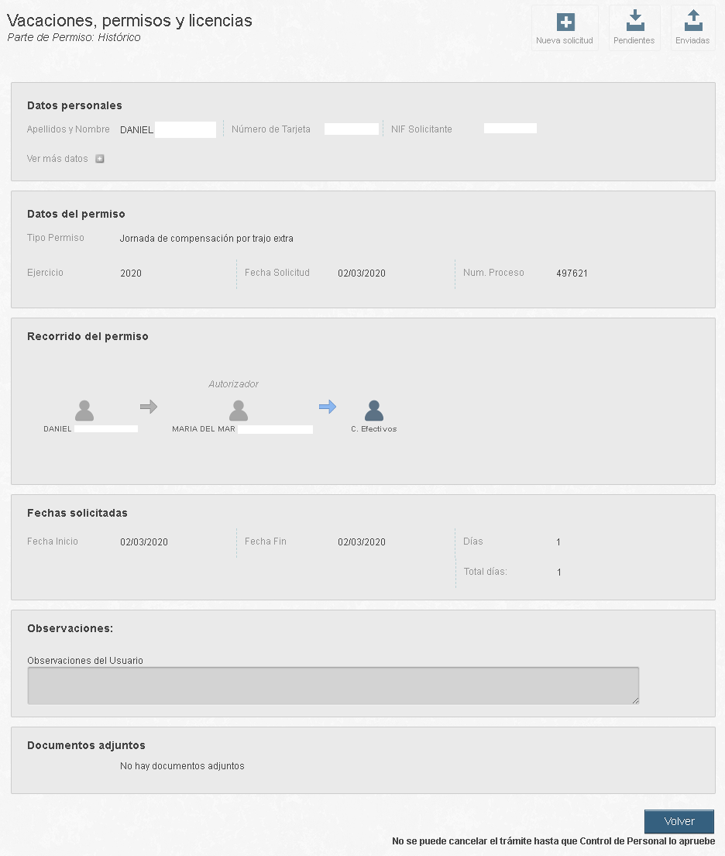

- Datos personales del usuario.
- Datos del permiso: resumen del tipo de permiso, motivo, ejercicio etc.
- Recorrido del permiso: personal por el que ha de pasar la solicitud hasta llegar a Control de Efectivos.
- Fechas Solicitadas: resumen de las fechas solicitadas.
- Documentos adjuntos: documentos enviados junto con la solicitud, en caso de que existan, podrán descargarse.

Acciones:

- Botón “Volver”: nos permite regresar a la bandeja de enviadas

  - Anulación de Permisos
Es posible solicitar la anulación de una solicitud realizada y aprobada previamente por gestor de personal usando el botón Anular trámite situado en la botonera del detalle de un permiso. Los permisos se pueden anular dependiendo de su antigüedad, pudiéndose anular solo los permisos que se hayan solicitado hace como máximo tres meses.

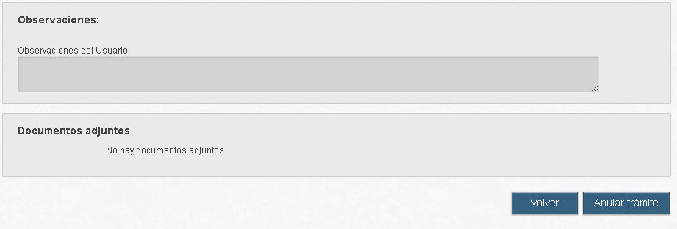
Si realizamos esta acción, nos mostrará un mensaje informativo como este:

Tal y como dice el mensaje, se creará una nueva solicitud de anulación de dicho permiso que tendrá que validar nuestros responsables y gestor de personal, siguiendo el flujo normal de un permiso. Por lo tanto, esta anulación podrá ser autorizada o denegada.

- Incidencias

  - Nueva incidencia

Para acceder a las incidencias, se debe seleccionar la opción Incidencias del menú superior. Puede acceder directamente a crear una nueva incidencia usando la opción que aparece al pasar por encima de la opción de menú.

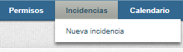

Para la solicitud de un nuevo permiso deberá seleccionar Nueva incidencia.

El formulario de nueva solicitud tiene estructura de “wizard”, preguntando datos de forma secuencial hasta completar la petición. Puede navegar por las secciones, o cancelar la solicitud, usando los botones al efecto que están presentes en la parte inferior de la pantalla.

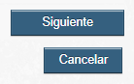

Al entrar en el formulario de nueva solicitud, se le pide:

    - Datos de la incidencia

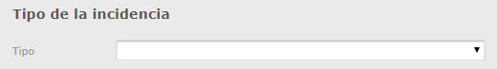

En esta sección se pueden rellenar el tipo de incidencia solicitada. Solo se puede solicitar un tipo de incidencia por solicitud. Si desea pedir varios tipos de incidencias, debe rellenar tantas solicitudes como tipos de estas.

    - Datos de la solicitud

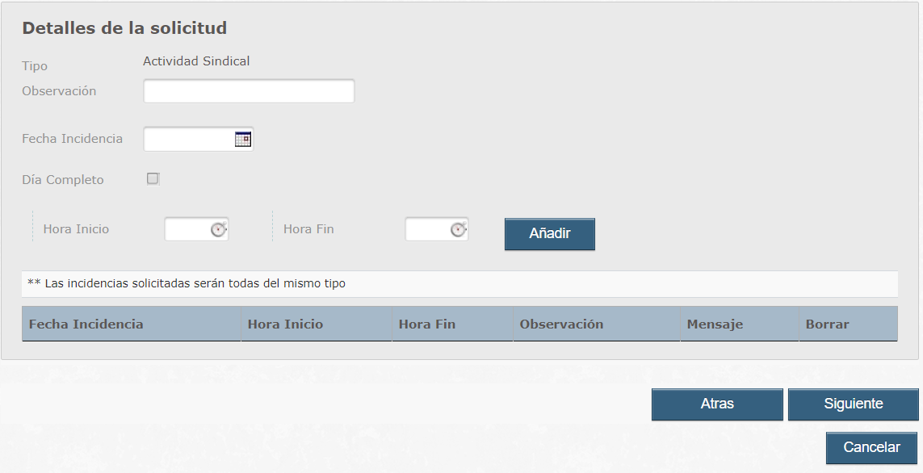

En esta sección se muestran los campos a rellenar para la incidencia a solicitar. Es posible añadir varias fecha/horas, pero solo para un tipo, el seleccionado en el paso anterior.

Las incidencias se seleccionan indicando la fecha en la que aplica, y el rango horario. Ciertas incidencias no tienen horas, o tienen solo una. Los campos estarán habilitados según aplique. Si se seleccionan horas con incidencias, o se realiza una solicitud contraria a las disposiciones legales que las regulan, se producirá un error informativo, pudiéndose a continuación proceder a la enmienda.

El campo día completo se muestra en determinadas incidencias que pueden solicitarse tanto por horas como por días. En el caso de marcar el recuadro se indicará que la incidencia es diaria y por lo tanto no se mostrarán los campos para seleccionar la hora. Las incidencias de tipo diario no se pueden solicitar a la vez que incidencias de tipo horario, por lo que si tiene añadidas incidencias horarias se eliminarán del listado al marcar la opción día completo y viceversa.

    - Adjuntar documentación

Una vez rellenos los datos de la incidencia, puede adjuntar tanta documentación como considere necesaria, en caso de que tenga alguna. Para adjuntar algún fichero, pulse el botón Adjuntar fichero. Aparece una línea, donde puede explorar su ordenador para elegir el fichero conveniente. Si se equivoca al adjuntar un fichero, puede borrarlo usando el aspa roja situada al final de la línea del documento erróneo.

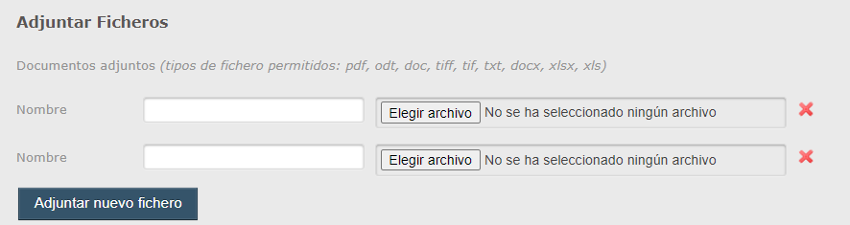

Se pueden adjuntar tantos ficheros como sean necesarios, pulsando repetidamente el botón Adjuntar nuevo fichero.


Nota importante

A la hora de adjuntar documentos, solo se admiten los que estén en los siguientes formatos:
Pdf, odt, doc, tiff, tif, txt, docx, xlsx, xls
Si trata de adjuntar un documento de formato distinto, el sistema generará un error.

Nota importante

Si el usuario tiene configurado en su jerarquía superiores que estén dados de baja
no se permitirá crear ninguna solicitud de Incidencia nueva hasta que se solucione.

    - Resumen y solicitud

En el paso final, se muestra un resumen de la incidencia a solicitar:

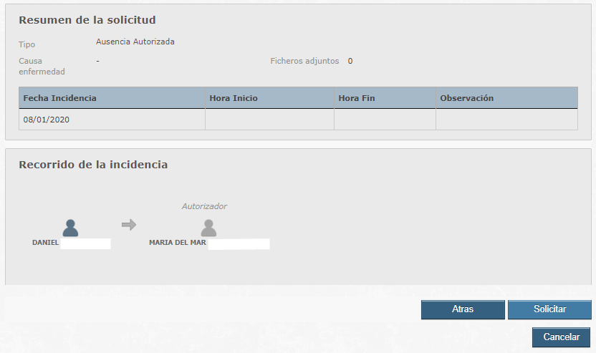

Para completar el proceso se ha de pulsar en el botón Solicitar en la esquina inferior derecha de la página. A continuación y dependiendo de la configuración de su unidad si tiene activada la firma al solicitar o no, puede que la aplicación autofirm@ se lance y aparezca el siguiente recuadro:

Una vez cargada la aplicación, nos mostrará una ventana emergente para seleccionar el certificado con el que se realizará la firma.

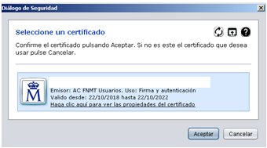

En este momento se producen las validaciones necesarias a realizar sobre la incidencia. Si esta fuese errónea por cualquier circunstancia (se han pedido más días de los disponibles, se han pedido fechas donde ya hay otra incidencia distinta, etc.), el sistema mostrará un mensaje informativo y le permitirá la subsanación de la misma.

  - Pendientes
En la Bandeja de Pendientes podrá consultar las incidencias en los que tiene que realizar una acción. En el caso de usuarios sin personal dependiente, en esta bandeja se encuentran las incidencias que le han solicitado documentación por parte de gestor de personal. En el caso de usuarios que sean validadores o autorizadores de alguien, junto a las incidencias pendientes de adjuntar documentación, se verán las incidencias pendientes de validación o autorización que le hayan sido remitidas.

En el menú superior podrá filtrar las incidencias por tipo, número de proceso, tarea, solicitante y/o fecha de trámite.

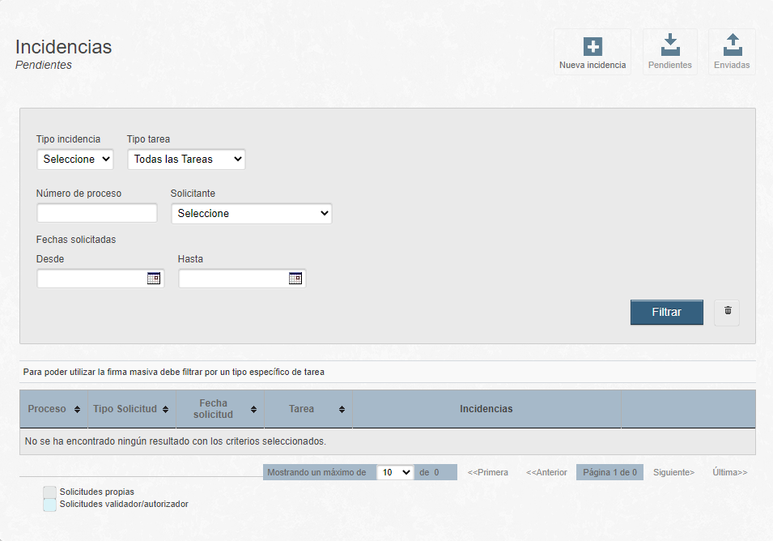

Pulsando sobre el número de proceso, se accede al detalle de la incidencia. En caso de ser incidencias propias, se accede a la enmienda de la misma. Si la incidencia está esperando la validación o autorización, se accede al detalle.

    - Enmienda de documentación

Es posible que Control de Personal devuelva una solicitud requiriendo documentación adicional. Los permisos en este estado aparecen con la tarea “Adjuntar documentación”:

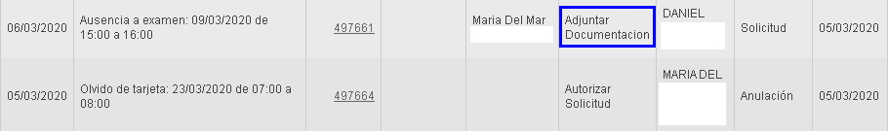

Pulsando sobre el número de proceso de un permiso propio que está en espera de documentación adicional, se puede proceder a la enmienda del mismo. Se accederá a un formulario en el que la información del permiso no se puede modificar, pudiendo adjuntarse nuevos ficheros:

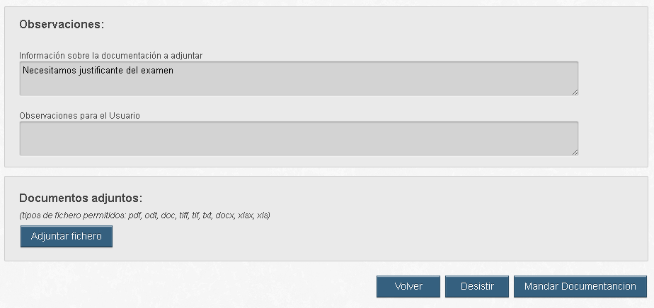

En el campo Información sobre la documentación a adjuntar puede visualizar el mensaje desde gestor de personal sobre lo que es necesario subsanar.
En la parte inferior del formulario, puede adjuntar los nuevos ficheros de forma similar a la hora de crear una solicitud.

Existen dos acciones:
- Mandar documentación: manda de nuevo la solicitud a gestor de personal (la solicitud enmendada no pasa por sus superiores).
- Desistir: cierra la solicitud y ésta queda descartada.

    - Validar / autorizar solicitudes

Si tiene personal dependiente, en la bandeja de pendientes visualizará también las incidencias pendientes de validar u autorizar.

Aparte de los filtros descritos en el apartado anterior, también está disponible un filtro por tarea, permitiendo ver las incidencias propias, las incidencias que se tienen que validar y las incidencias que se tienen que autorizar.
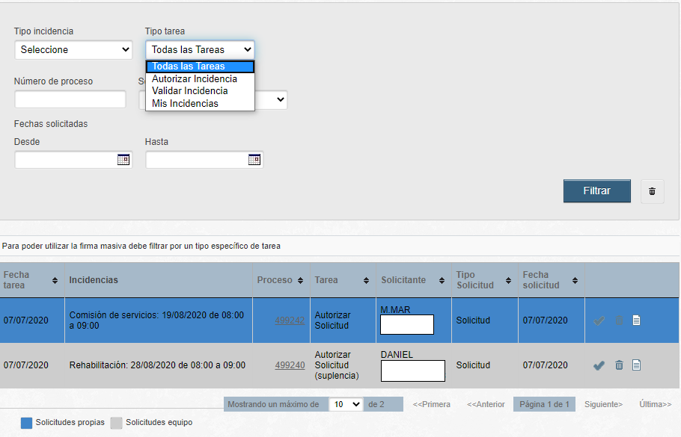

Para validaciones y autorizaciones, las opciones disponibles son:

Validar / autorizar→ Valida u autoriza la incidencia. En caso de validaciones, no se requiere realizar firma digital. En el caso de autorizaciones, se pedirá acceso al certificado para la realización de la firma en caso de haberse configurado la firma.

Denegar → Deniega la incidencia solicitada. La incidencia vuelve al usuario solicitante.

Detalles → Ver más detalles de la incidencia.

Desde el detalle de una incidencia, los usuarios validadores pueden añadir mensajes que solo verán los usuarios autorizadores y efectivos. De la misma manera los autorizadores podrán añadir mensajes relativos al permiso que solo podrá visualizar gestor de personal.

Se distinguirá mediante colores, las incidencias que tiene pendientes por parte del personal dependiente. También puede darse el caso que tenga incidencias pendientes porque sea suplente de alguien y tenga que validarlos o autorizarlos.

    - Validación / autorización masiva
Finalmente, es posible realizar una validación o autorización masiva de las solicitudes, sin tener que hacerlas una a una. Para ello, es imprescindible realizar un filtro por el tipo de tarea y seleccionar el apropiado (Autorizar Incidencia / Validar Incidencia). Al hacerlo, aparecen unos selectores para la realización de la autorización / validación masiva:

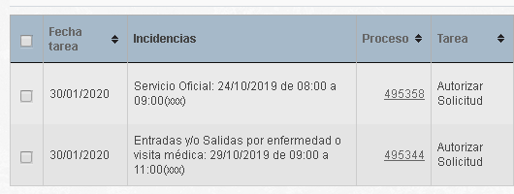

Al seleccionar una o más incidencias, se activan los botones de acción masiva disponibles en la parte inferior de la pantalla:

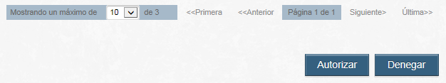
Pulsando sobre una de las dos acciones, se aplicará de forma automática sobre todos los elementos seleccionados.

  - Enviadas
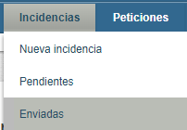

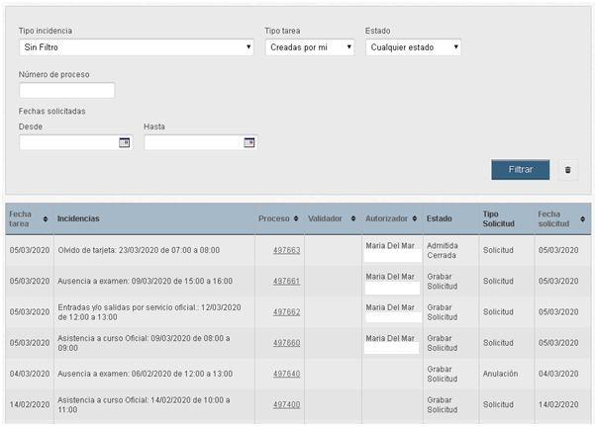

En la Bandeja de Enviadas podrá consultar las solicitudes que han sido enviadas por usted, o en las que usted ha participado como validador o autorizador.

    - Filtros

En la parte superior de la bandeja podrá filtrar los permisos según los siguientes criterios:

Tipo de incidencia: es decir, ausencia por enfermedad, actividad sindical, etc.

Tipo de tarea: por defecto toma el valor “Creadas por mí”, por lo que se listan las solicitudes creadas por el usuario. Los usuarios con personal dependiente, pueden filtrar por tipo de tarea, para poder visualizar el estado de los permisos que han validado o autorizado.

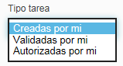

Estado (de la solicitud): por defecto toma el valor “En proceso”, y muestra las solicitudes que están abiertas y en proceso de tramitación. Alternativamente, se pueden visualizar las solicitudes que han sido cerradas, diferenciando las admitidas (“Admitidas cerradas”) y las denegadas por personal (“Denegadas cerradas”).

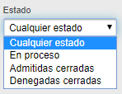
    - Datos de la bandeja

Los datos mostrados en la bandeja cambian según los filtros seleccionados en la parte de filtros, particularmente con los valores de “Estado” y “Tipo tarea”.

Para solicitudes “En proceso”, la bandeja muestra en cualquier momento quién está tramitando su permiso, dentro de la columna “Tiene la tarea”.

Al igual que en la bandeja de pendientes, es posible acceder al detalle de un permiso pulsando en el número de proceso correspondiente.

    - Detalle de solicitud enviada

A través de la bandeja de enviadas se puede acceder al detalle individual de cada petición, para ello debemos hacer clic sobre el enlace que aparece en el número de proceso. En la vista de detalle podemos ver:

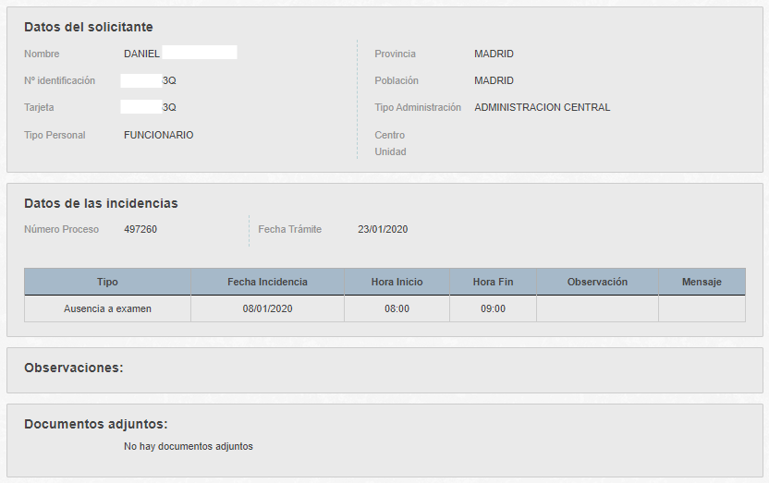

- Datos del solicitante.
- Recorrido de la incidencia: personal por el que ha de pasar la solicitud hasta llegar a gestor de personal.
- Datos de las incidencias: resumen de las horas/fechas solicitadas.
- Documentos adjuntos: documentos enviados junto con la solicitud, en caso de que existan podrán descargarse.

Acciones:

- Botón “Volver”: nos permite regresar a la bandeja de enviadas

  - Anulación de Incidencias
Es posible solicitar la anulación de una incidencia aprobada previamente por gestor de personal usando el botón Anular trámite situado en la botonera del detalle de una incidencia. Debe acceder a la incidencia en la opción del menú “Enviadas”. Las incidencias se pueden anular dependiendo de su antigüedad, pudiéndose anular solo las incidencias que se hayan solicitado hace como máximo tres meses.

Si realizamos esta acción, nos mostrará un mensaje informativo como este:

Tal y como dice el mensaje, se creará una nueva solicitud de anulación de dicha incidencia que tendrá que validar nuestros responsables y control de efectivos, siguiendo el flujo normal de una incidencia. Por lo tanto, esta anulación podrá ser autorizada o denegada.

- Peticiones

En este punto del menú podremos proceder a solicitar nuevas peticiones de flexibilidad horaria y ver las que hemos enviado.

  - Nueva petición

Entrando en la primera opción del menú peticiones aparece un formulario para la tramitación de la petición por flexibilidad horaria y por jornada de verano ampliada. Vemos en las imágenes de abajo los combos para seleccionar el tipo, el subtipo y la situación que da lugar a la petición.

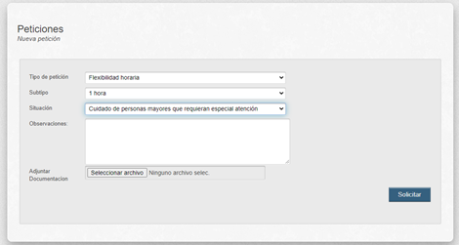

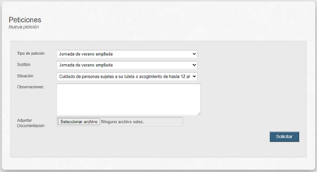

Para el primer combo tenemos que el tipo de petición es “Flexibilidad horaria” y “Jornada de verano ampliada”. Para el subtipo de la “Flexibilidad horaria”, podremos elegir entre una hora, dos horas o indicar que queremos finalizar el disfrute de la flexibilidad horaria. Para el subtipo de la “Jornada de verano ampliada”, saldrá seleccionada “Jornada de verano ampliada”.

Se añade el nuevo combo “Situación” que contiene las situaciones que pueden originar los distintos tipos de flexibilidades horarias y de ampliación de la jornada de verano. Y estas son:

  - Para la opción de 1 hora del combo de subtipos de peticiones de flexibilidad :
    - Cuidado de personas mayores que requieran especial atención.
    - Cuidado de hijos/as menores de 12 años.
    - Cuidado de personas sujetas a tutela o acogimiento menores de 12 años.
    - Cuidado de personas con discapacidad.
    - Cuidado de familiares con enfermedad grave hasta el segundo grado de consanguinidad o afinidad.
  - Para la opción de 2 horas del combo de subtipos de peticiones de flexibilidad :
    - A cargo de personas con discapacidad hasta el primer grado de consanguinidad o afinidad.
    - Motivos directamente relacionados con la conciliación de la vida personal, familiar y laboral.
    - Familias monoparentales.
  - Para la ampliación de la jornada de verano las opciones son:
    - Cuidado de personas sujetas a su tutela o acogimiento de hasta 12 años de edad.
    - Cuidado de personas que tengan reconocida una discapacidad igual o superior al 33%.

El campo de observaciones de tipo texto podremos indicar alguna nota aclaratoria opcional y por último, “Adjuntar documentación” siendo esta última parte obligatoria.

Una vez que hemos solicitado la petición esta pasa por los superiores y finalmente a gestor de personal que es quien se encarga de aceptarla o denegarla.

  - Enviadas

La segunda de las opciones del menú “Peticiones”, “Enviadas” consta de la siguiente bandeja:
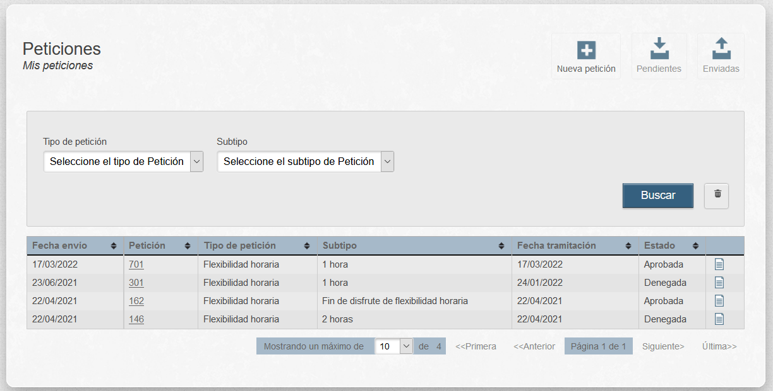

Podemos filtrar por el tipo de petición, subtipo o estado pudiendo ver en todo momento la situación de cada una de ellas.
  - Peticiones Pendientes
En la Bandeja de Pendientes podrá consultar las peticiones en los que tiene que realizar una acción. En el caso de usuarios sin personal dependiente, en esta bandeja se encuentran las peticiones que le han solicitado más documentación por control de efectivos. En el caso de usuarios que sean validadores o autorizadores de alguien, junto a las incidencias que solicitan documentación adicional, se verán las incidencias pendientes de validación o autorización que le hayan sido remitidas.

En el menú superior podrá filtrar las peticiones por tipo, el subtipo y el estado.

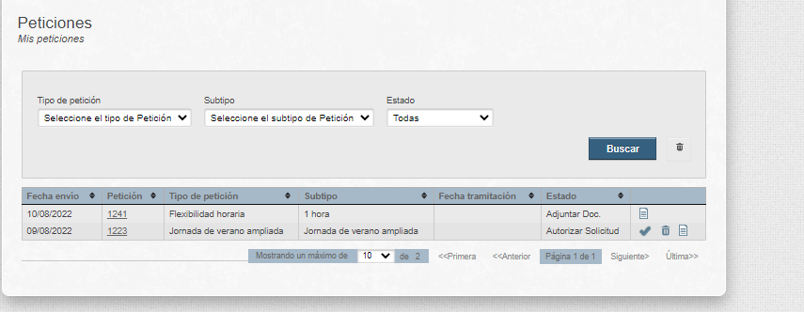

    - Enmienda de documentación

El gestor de personal puede pedir una enmienda de documentación. Los permisos para este caso, para el usuario, aparecen con el estado “Adjuntar documentación” desde la bandeja de pendientes:

Pulsando sobre el número de petición de un permiso propio que está en espera de documentación adicional, se puede proceder a la enmienda del mismo. Se accederá a un formulario en el que pueden adjuntarse nuevos ficheros:

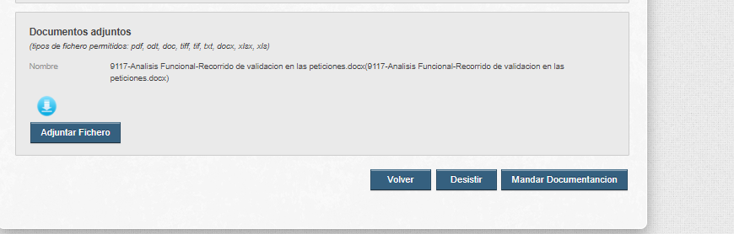

Existen dos acciones:

- Mandar documentación: manda de nuevo la petición a gestor de personal (la petición enmendada no pasa por sus superiores).

- Desistir: cierra la petición, quedando ésta descartada (se elimina)..

    - Validar / autorizar peticiones
Si tiene personal dependiente, en la bandeja de pendientes visualizará también las peticiones pendientes de validar u autorizar.

Para validaciones y autorizaciones, las opciones disponibles son:

Validar / autorizar→ Valida u autoriza la petición.

Denegar → Deniega el permiso solicitado.

Detalles → Ver más detalles del permiso.

Desde el detalle de una petición, los usuarios validadores pueden añadir mensajes que solo verán los usuarios autorizadores y gestor de personal. De la misma manera los autorizadores podrán añadir mensajes relativos al permiso que solo podrá visualizar gestor de personal.
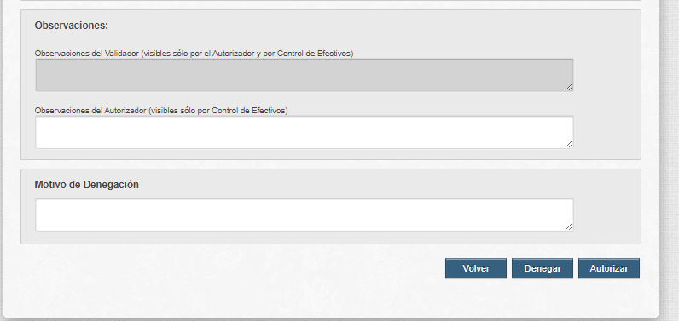

- Bolsa de horas de conciliación

Todo el personal funcionario, estatutario o laboral de la Administración General del Estado, podrá acumular una bolsa de horas del 5% de su jornada anual. De esta forma, los empleados podrán ausentarse determinadas horas para dedicarlas a la conciliación laboral siempre que esas horas se recuperen posteriormente.
Esta funcionalidad está incorporada en Trama en las secciones Incidencias y Calendario. Para poder tramitar las horas de conciliación existen dos tipos de incidencias: horas de ausencia de bolsa de conciliación y horas de recuperación de bolsa de conciliación.
Para acceder a la bolsa de horas se muestra un botón en la parte superior derecha del menú Calendario, que sólo visualizarán las personas que están haciendo uso de ella:

  - Horas de ausencia de bolsa de conciliación

Para solicitar una ausencia por conciliación debe realizar una solicitud de incidencia, tal y como se ha explicado en el apartado 4.1, seleccionado el tipo de incidencia Horas de ausencia de bolsa de conciliación:
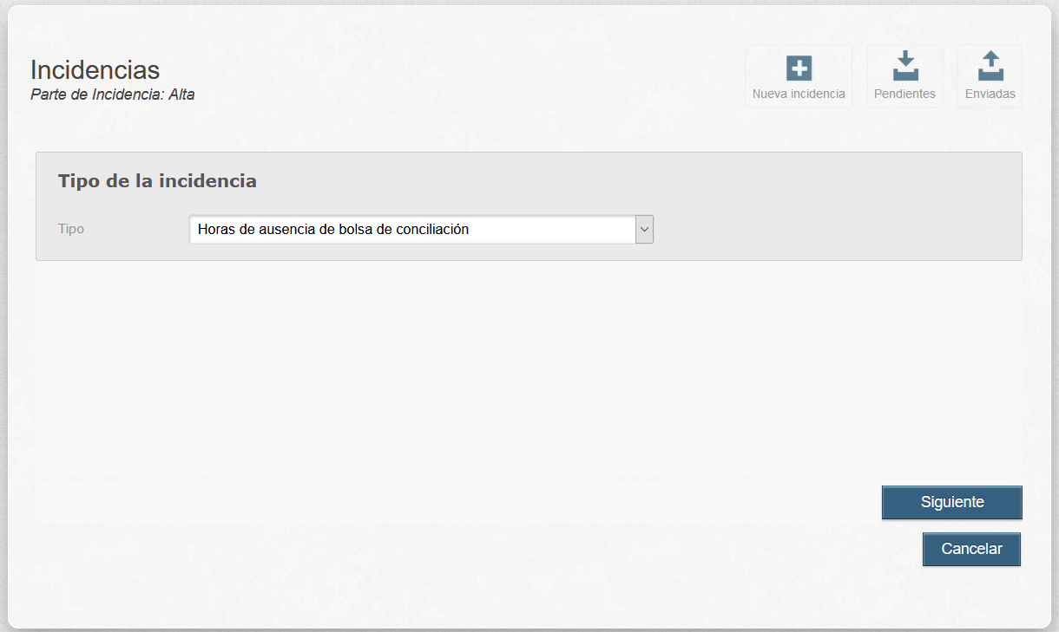
A continuación deberá continuar con el trámite igual que en el resto de incidencias, seleccionando la fecha y el rango de horas de la ausencia.
A la hora de adjuntar documentación podrá descargar el documento de Declaración jurada de conciliación, cumplimentarla y adjuntarla en la solicitud de ausencia de bolsa de conciliación que realice:
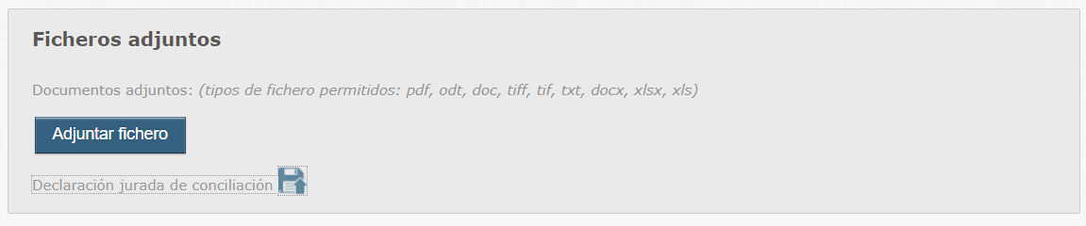
En el momento de realizar la solicitud, aparte de las validaciones genéricas de incidencias, se validará que tenga horas de ausencia disponibles en el ejercicio, del total del 5% anual.

  - Horas de recuperación de bolsa de conciliación

Para indicar que va a dedicar, o ha dedicado, parte de su jornada laboral a recuperar horas de conciliación debe realizar una solicitud de incidencia seleccionando el tipo de incidencia Horas de recuperación de bolsa de conciliación.

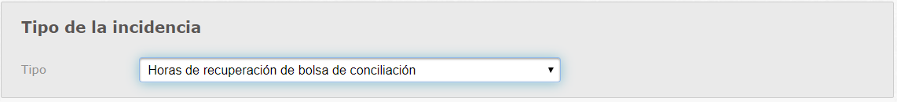

Una vez seleccionado el tipo de la incidencia deberá indicar el día y el rango de horas que ha dedicado a la recuperación de las horas de conciliación, tal y como lo haría en cualquier otro tipo de incidencia.
A la hora de realizar la solicitud se validará, aparte de las validaciones genéricas de las incidencias, que se soliciten en horario no obligatorio, que las horas seleccionadas estén dentro de fichajes de entrada y salida, y que existan horas de ausencia de conciliación, que no hayan sido ya recuperadas, en los tres meses anteriores a la fecha de la solicitud de recuperación.

  - Resumen de bolsa de horas de conciliación

Para poder consultar en todo momento la situación de su bolsa de horas de conciliación podrá acceder a su calendario, en el que se le mostrará, en la parte inferior de la pantalla, un recuadro con la información de la bolsa de horas del ejercicio en curso. Cabe destacar que este recuadro solo se mostrará si el usuario ha realizado al menos una solicitud de ausencias de horas de conciliación.

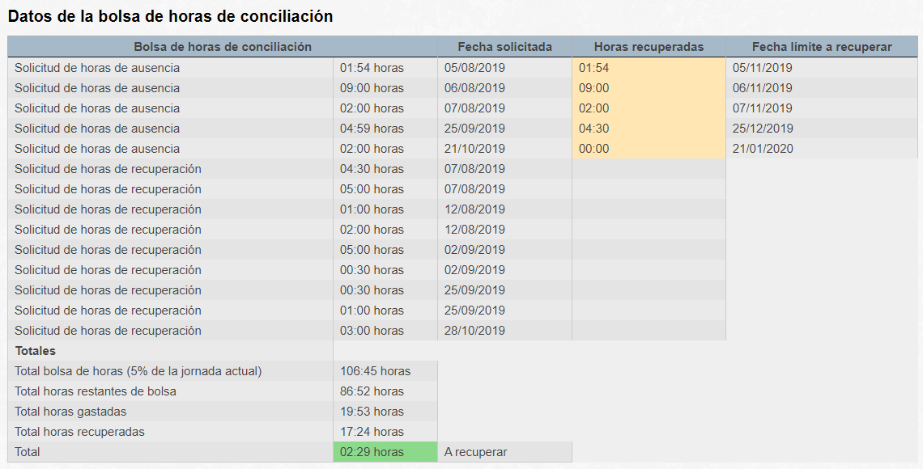

En este recuadro podrá consultar todas sus solicitudes de bolsa de horas, tanto de ausencia como de recuperación.
En el caso de solicitudes de ausencia se le mostrará:

- Tiempo de la ausencia en horas.
- Fecha de la ausencia.
- Horas ya recuperadas de la ausencia.
- Fecha límite hasta la que se puede recuperar la ausencia (tres meses a partir de la fecha solicitada).

En el caso de solicitud de recuperación se le mostrará:
- Tiempo de recuperación en horas.
- Fecha de la recuperación.

Finalmente en la parte inferior del recuadro se muestran los totales para el ejercicio:

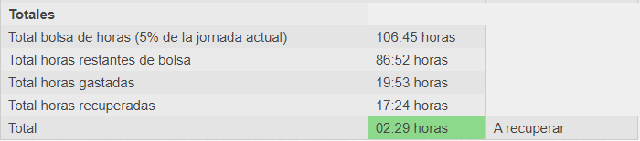

- Total de bolsa de horas: Total de horas del año que puede dedicar a conciliación.
- Total horas restantes de bolsa: Horas de conciliación que le quedan disponibles.
- Total horas gastadas: Horas de conciliación que ha disfrutado.
- Total horas recuperadas: Horas de conciliación que ha recuperado.
- Total: Horas que le quedan por recuperar.

- Calendario

El calendario permite la consulta de los marcajes, permisos e incidencias en una vista diaria. Así mismo, es posible acceder a un resumen de los días de vacaciones y asuntos particulares disponibles y disfrutados hasta la fecha.

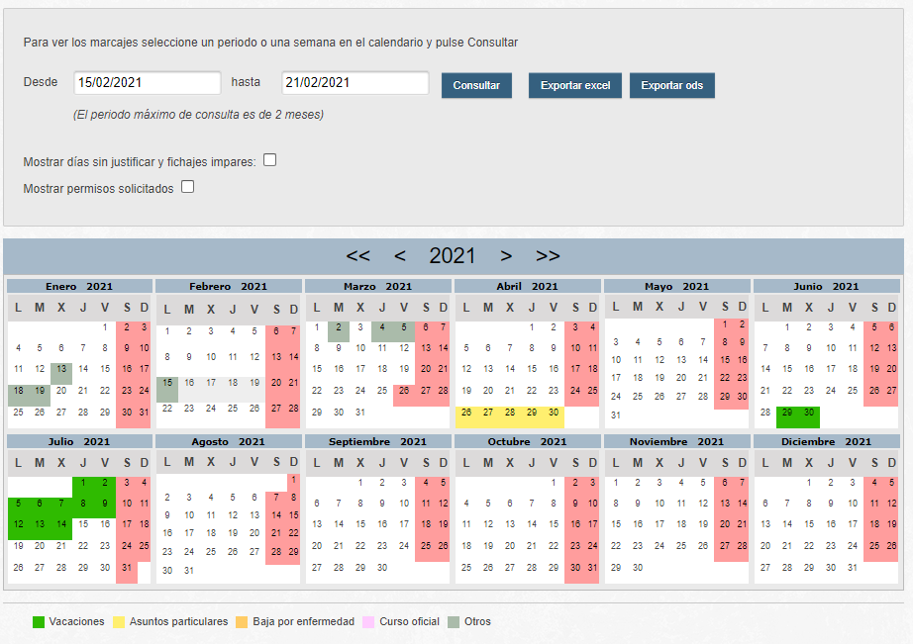


Nota importante

Si tiene usted personal dependiente, y cuenta con los permisos necesarios, puede ser que
su pantalla de calendario sea distinta de la mostrada aquí. Consulte el apartado 7.4 para
ver la ayuda correspondiente.

  - Consultar marcajes

En la primera parte de la pantalla, podrá consultar los marcajes seleccionando en las casillas Desde y Hasta una fecha. El periodo máximo de consulta es de dos meses como se indica en el texto.

Si lo desea puede exportar la consulta a un documento Excel u ODS (OpenOffice / LibreOffice) seleccionando el botón Exportar correspondiente.

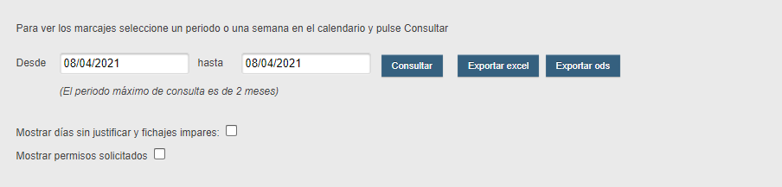

Al hacer click sobre cualquier día del calendario, se carga la semana a la que pertenece el día dentro de las fechas de consulta.

Al consultar un periodo de fechas, se muestra una ventana emergente con el siguiente aspecto:

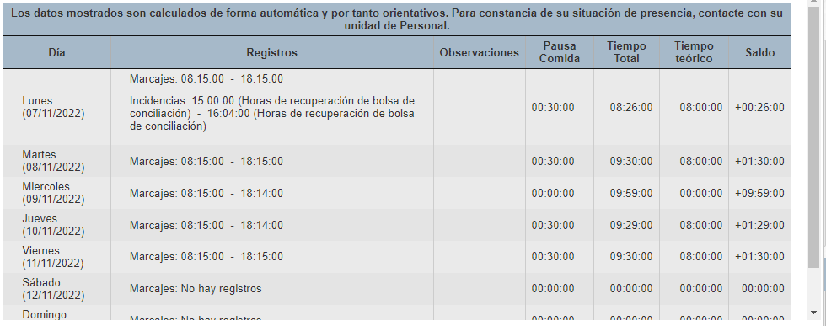

Se muestra en la pantalla una fila por día consultado, más una de total. En cada día, se muestran los marcajes (fichajes), permisos e incidencias que están registradas. Tenga en cuenta que no aparecen las incidencias ni los permisos que están en trámite, solo los admitidos por personal. También se mostrará el tiempo total realizado, el tiempo teórico que tiene que realizar y el saldo, si debe o le sobra tiempo por cumplir.

  - Calendario

En la tabla de calendario podrá visualizar mediante un código de colores sus permisos e incidencias, así como acceder a marcajes de forma individual y ver los festivos.

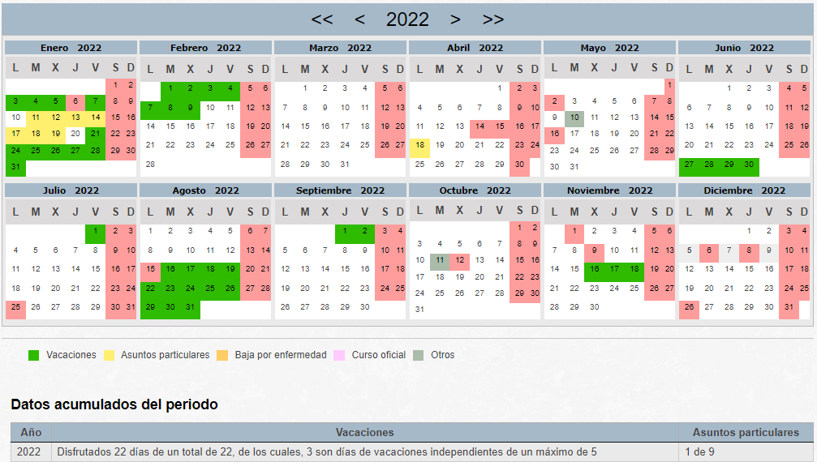

En el calendario se marcan los días con un código de colores que se muestra en la leyenda de la parte inferior de la imagen. Sólo se marcan de esta manera los permisos de días completos. Las incidencias horarias se pueden ver dentro de la consulta de los marcajes (punto 7.1). Los días con color rojo son festivos.

Podrá seleccionar un día concreto para consultar los marcajes realizados, mostrándose un “pop-up” con información de los marcajes y registros del día.

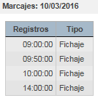

Si no hay marcajes ni ningún dato en el día, se muestra un mensaje:

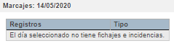
Puede moverse por el calendario usando la barra de navegación. Use las flechas simples para moverse entre meses y las fechas dobles para cambiar de año.

Dispone de una opción que le permite ver, de manera rápida, los días que tiene sin justificar, esto es, días anteriores al día en curso que no sean festivos y no tengan marcajes, permisos o incidencias o tenga fichajes impares.

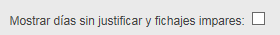

Una vez marcado, se recarga el calendario mostrando los días sin justificar de color negro y los fichajes impares de color rojo.

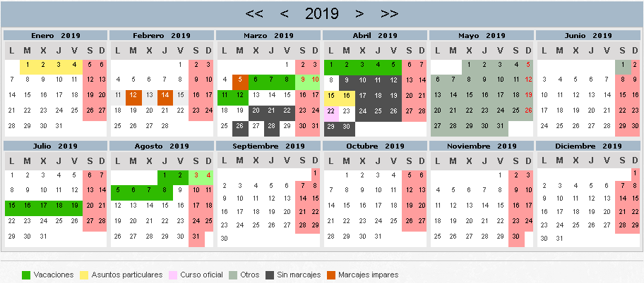

Existe una segunda opción que permite ver los días de vacaciones solicitados pero que aún no han sido aprobados.

Una vez marcado, se recarga el calendario mostrando los días solicitados en un tono azul.

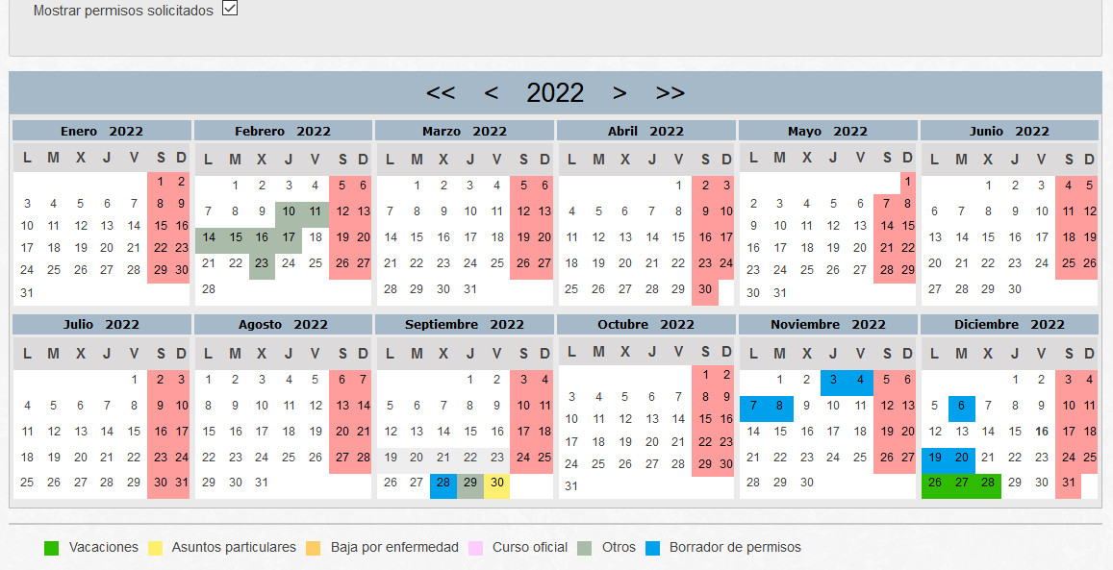
  - Resumen de permisos

En la sección final, Datos acumulados del periodo, se muestra una tabla con datos relevantes del control horario y del estado de sus permisos.

Por cada año visualizado en el calendario, se presenta un resumen de los permisos más relevantes:

- Vacaciones: días disfrutados de vacaciones. Se distinguen cuántos de ellos son días de vacaciones independientes.

- Asuntos particulares: días disfrutados y disponibles.

  - Calendario para validadores y autorizadores

Si usted tiene personal dependiente, le aparecerán dos opciones adicionales en la botonera del calendario:
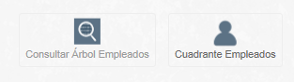

    - Árbol de empleados

Por defecto se le muestra la opción de árbol de empleados. En esta vista, es posible acceder al calendario de su personal dependiente, así como al propio.
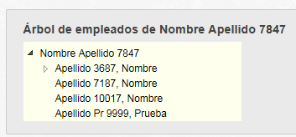

Podemos acceder al calendario de cada uno de los empleados, o al propio, pinchando en el nombre correspondiente. Podemos desplegar o contraer el árbol seleccionando la pestaña.

Al acceder a un calendario, pinchando en el nombre de la persona a consultar, se accede a una pantalla equivalente a la mostrada en los apartados anteriores.

    - Suplencia en el árbol de empleados

Si usted es el suplente de algún otro usuario, y éste le ha activado la visión de calendario, aparte del suyo podrá acceder a los empleados dependientes del usuario que le nombró suplente. En este caso, verá un árbol por cada una de las suplencias que tenga activas, aparte del propio.

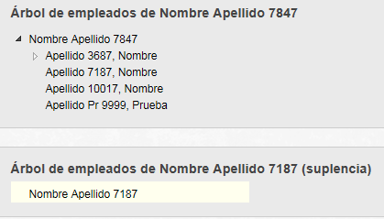
Los árboles de calendario que no son propios van marcados con la palabra “suplencia”.

    - Cuadrante de empleados

Accediendo a la opción de cuadrante de empleados, se muestra una pantalla resumen de la situación general de permisos para todo su personal dependiente. De esta forma, puede conocer de un vistazo la disponibilidad del personal para un periodo de tiempo concreto, particularmente para los periodos vacacionales.

Inicialmente se muestra un selector, que permite elegir el mes a consultar. Por defecto se muestra el mes en curso y seleccionado el check de mostrar permisos aprobados.

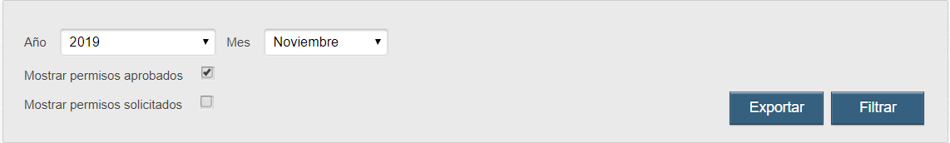

Posteriormente, se muestra el mes con los datos según la leyenda de colores del pie:

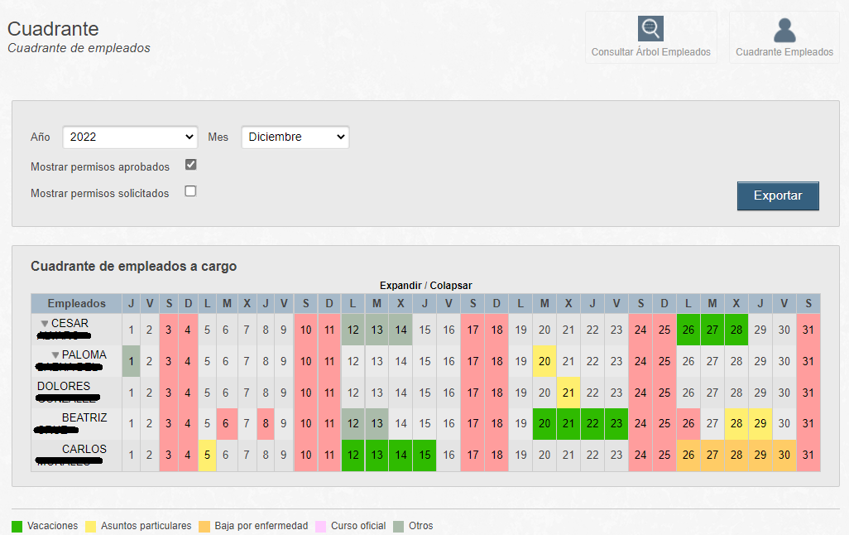

Si tiene activada la suplencia, también se muestran los datos de la suplencia en la zona correspondiente:
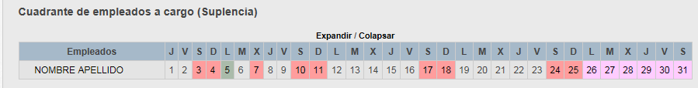

También se tiene la opción de mostrar las vacaciones y asuntos particulares solicitados que todavía no han sido aprobadas (borrador de vacaciones) en color azul haciendo click en el check “Mostrar permisos solicitados”.

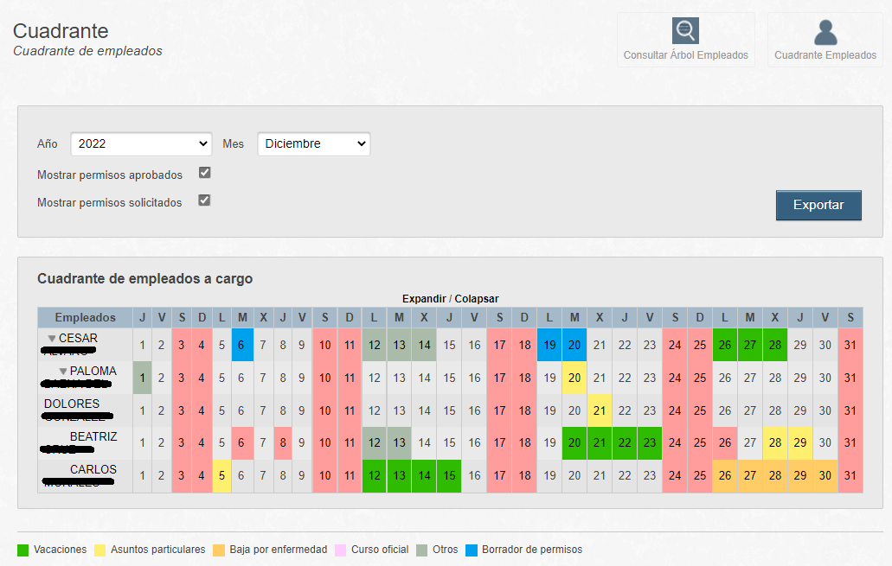

  - Horas sindicales

Se añade una nueva opción para la botonera superior, “Horas sindicales”.
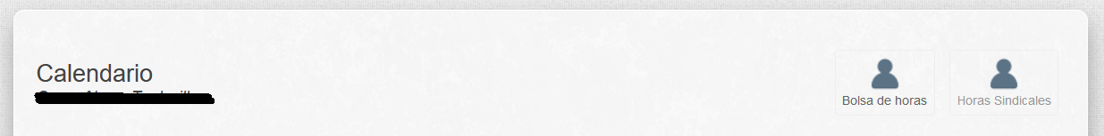

En esta parte se nos detalla para horas sindicales, las horas totales, las autorizadas y las restantes disponibles para cada mes del año.

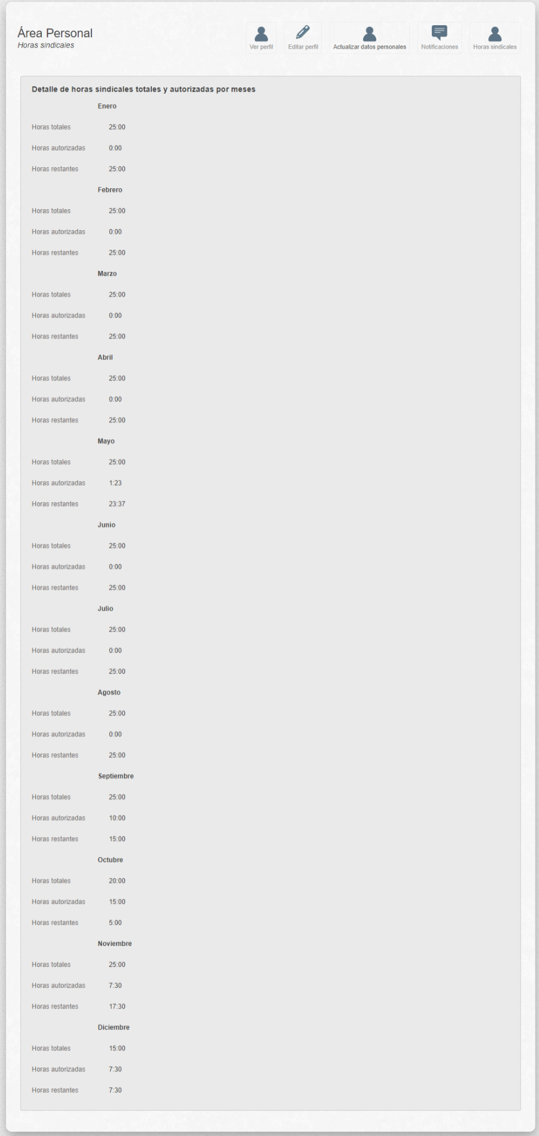

- Ver perfil TRAMA

  - Ver perfil TRAMA

En caso de estar dado de alta, pulsando el botón “Ver Perfil TRAMA”, se le muestra la visión de perfil en TRAMA.

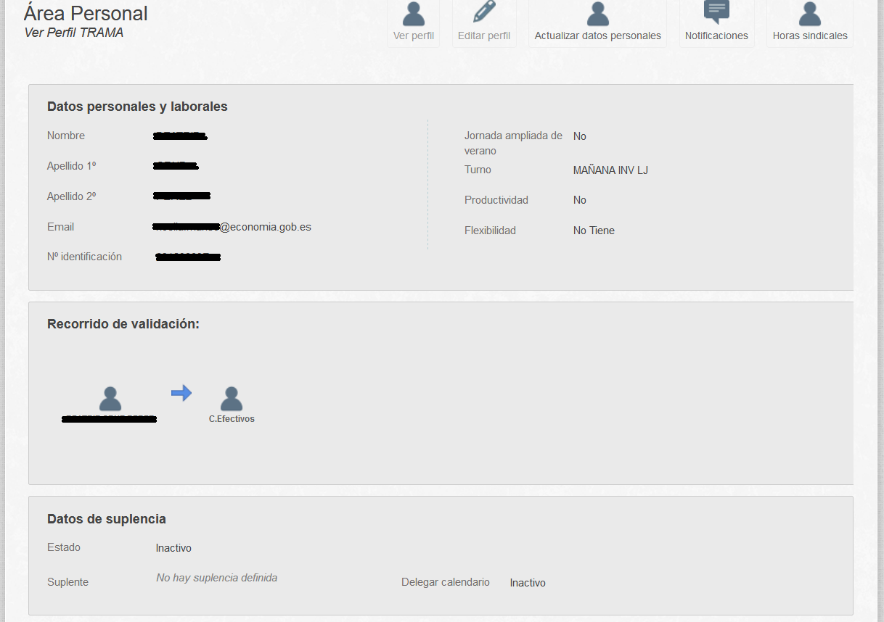

Se puede ver el recorrido de validación que recorrerán sus permisos e incidencias. Adicionalmente, es posible ver los Datos personales y laborales y los datos de su suplencia.
  - Actualizar datos personales
TRAMA dispone de un botón que actualizará los datos personales del usuario que esté logado. Estos datos los actualizará del origen Autentica.

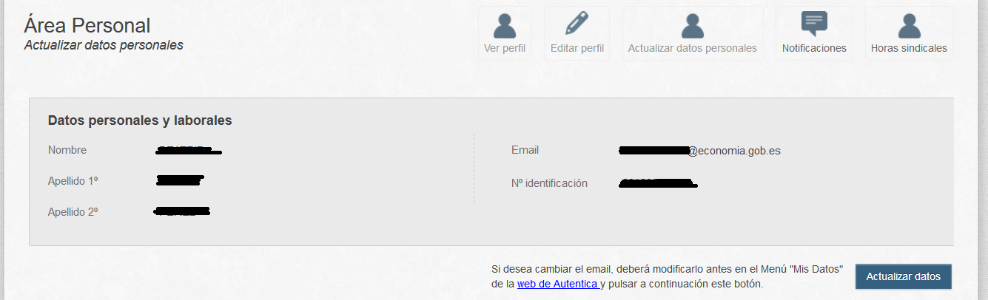
  - Notificaciones
TRAMA manda correos electrónicos informativos con motivo de diversas acciones y eventos. Por defecto recibirá todas las notificaciones posibles. Es posible disminuir este número de notificaciones usando la opción Notificaciones.

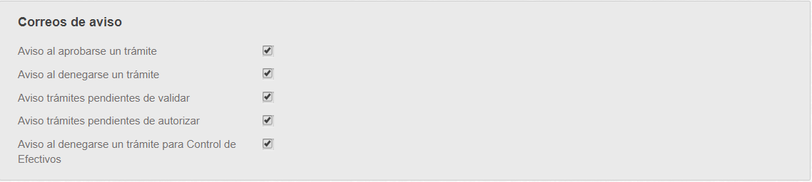

En la pantalla mostrada, se pueden elegir las notificaciones que se desean recibir:

- Aprobación de un trámite: este correo se manda cuando un trámite (permiso o incidencia) es aprobado por gestor de personal.
- Denegación de un trámite: este correo se manda cuando un trámite (permiso o incidencia) es denegado por gestor de personal.
- Pendientes de validar: avisa de que hay un nuevo permiso o incidencia pendiente de validar.
- Pendientes de autorizar: avisa de que hay un nuevo permiso o incidencia pendiente de autorizar.
En el caso de que el usuario tenga el perfil de Gestor de Personal se mostrará una última opción para seleccionar si se desean recibir avisos al denegarse un trámite.
  - Editar superiores y sustituto

En la pantalla de edición de superiores y sustituto, debe seleccionar el número de superiores que tienen que validar sus permisos:

- Dos superiores: los permisos son validados por el jefe directo y autorizados por el jefe de segundo nivel.
- Un superior: los permisos solo son autorizados por un superior.
- Sin superiores: los permisos e incidencias van directamente a Gestor de Personal.
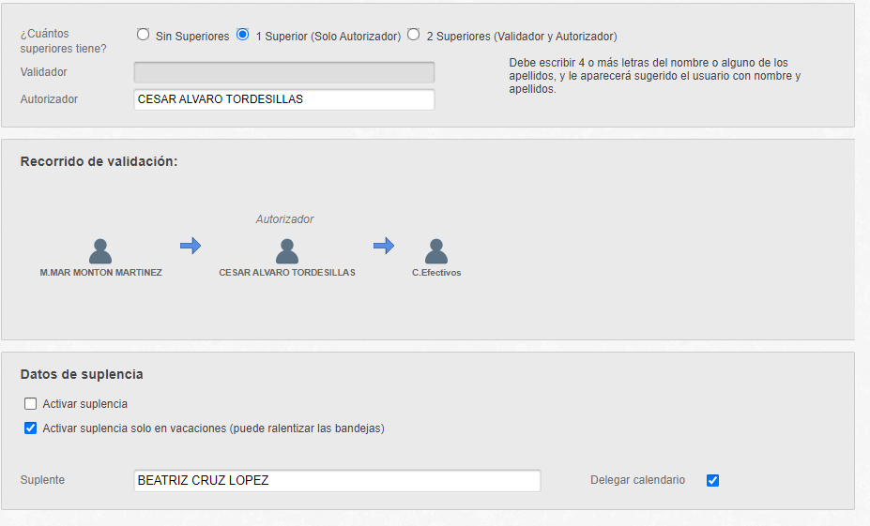

Dependiendo de su elección, se activa la posibilidad de elegir al superior adecuado. Para ello, debe comenzar a escribir el nombre o apellidos de su superior en el recuadro habilitado para ello. Automáticamente aparecen las opciones para seleccionar.

Nota importante

Para conocer cuántos superiores debe seleccionar, debe consultarlo con su superior jerárquico.

Si tiene dos superiores, el superior de segundo nivel es seleccionado automáticamente como el jefe de su jefe. Si no es esa persona quien debe autorizar sus permisos, puede cambiarla pulsando el botón Cambiar autorizador y seleccionando el autorizador correcto.
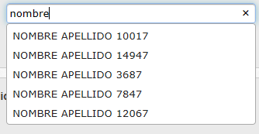
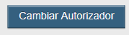

En todo momento, se muestra en la parte inferior de la pantalla un resumen del recorrido de validación donde puede ver cómo será para sus permisos e incidencias:

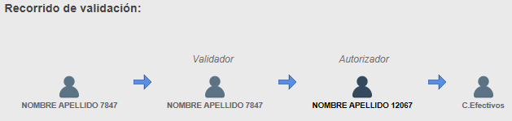
    - Cambiar superiores
Si por alguna razón el usuario tiene que cambiar los superiores, ya sea por cambio de puestos de trabajo, baja de los mismos o cualquier situación que motive el cambio, estas son las acciones que se realizarán:

- Aviso del cambio a los superiores anteriores.

- Aviso del cambio a los superiores nuevos.

- Todas las solicitudes e incidencias pendientes del usuario serán actualizadas para que sean validadas / autorizadas por los nuevos superiores.
    - Suplencias

Si tiene personal dependiente, al editar su perfil en TRAMA puede designar una suplencia, para que las tareas de validación y/o autorización puedan ser realizadas por otra persona si usted se ausenta.

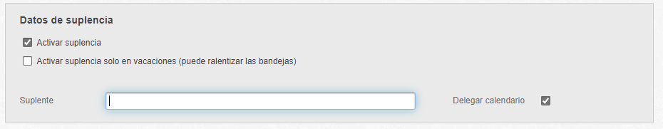

Para habilitar la suplencia, puede activar la opción “Activar suplencia” o “Activar suplencia solo en vacaciones”, e introducir el nombre del suplente en el cuadro de texto Suplente de manera similar a como lo realiza en los cuadros de Validador y Autorizador.
La opción de suplencia en vacaciones, sólo se activará los días que se encuentre de vacaciones, el resto de días, no estará activa la suplencia.

Opcionalmente, puede delegar también la visibilidad del calendario de sus empleados dependientes seleccionando la opción Delegar calendario.


Nota importante

Si no tiene personal dependiente, es posible activar la suplencia, pero esta no tendrá efectos.

- Informes
Los usuarios que tienen personal a su cargo disponen de una opción adicional en el menú para poder generar informes de los empleados a su cargo.
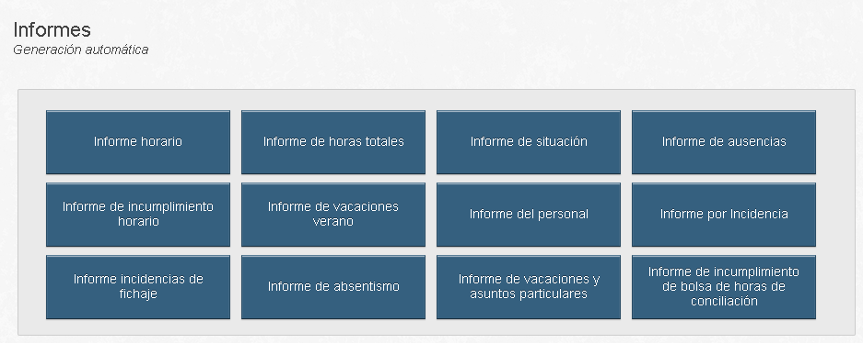

Se dispone de toda la información de los informes en el manual “Informes.docx”.

